УПРАВЛЕНИЕ ФЕДЕРАЛЬНОЙ СЛУЖБЫ ГОСУДАРСТВЕННОЙ РЕГИСТРАЦИИ,
КАДАСТРА И КАРТОГРАФИИ (РОСРЕЕСТР) ПО ЧЕЛЯБИНСКОЙ ОБЛАСТИ
454048г.Челябинск, ул.Елькина, 85

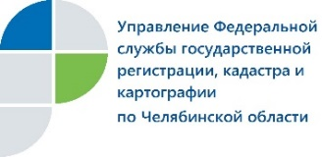2017 г.

Усть-Катавский отдел Управления Росреестра проведет «горячую линию» в рамках всероссийского Дня правовой помощи детям

20 ноября 2017 года с 10.00 до 12.00 Усть-Катавский отдел Управления Федеральной службы государственной регистрации, кадастра и картографии по Челябинской области проведёт «горячую линию» для населения.
В ходе «горячей линии» будет оказана помощь в правовой грамотности детей, детей-сирот и детей, оставшихся без попечения родителей в сфере государственной регистрации прав на недвижимое имущество и сделок с ним.
Звонки, поступившие на «горячую линию», будет принимать и.о. начальника Усть-Катавского отдела Геннадий Владимирович Немчинов по телефону 8(351-67)2-51-29

Усть-Катавский Управления
Росреестра по Челябинской области

